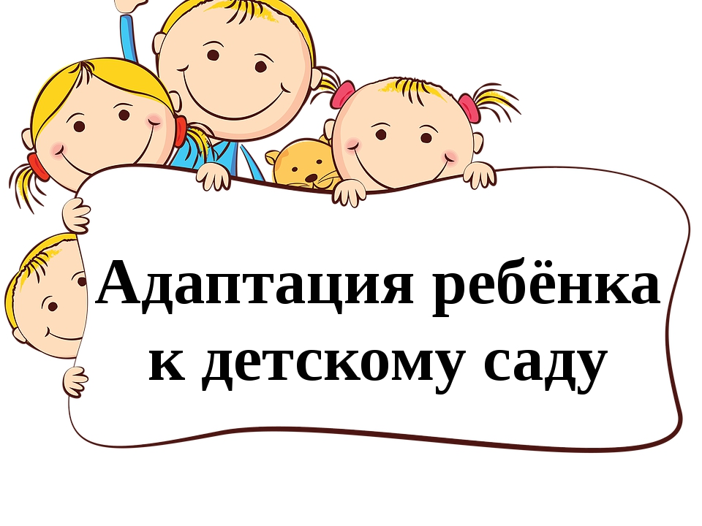
Адаптация в детском саду.

Время бежит вперёд и рано или поздно молодые родители задумываются, отдавая ребёнка в детский сад, как быстро он там освоится. Данный процесс называется адаптацией. Адаптация – это приспособление ребёнка к новой среде и её условиям. Представьте, если взрослого человека привести в новый коллектив и оставить там на половину дня, то даже он будет испытывать дискомфорт. Что уж говорить о ребёнке!
В статье разберём, как сделать так, чтобы данный процесс прошёл гладко и с наименьшими потерями. Ведь от этого зависит психическое и физическое здоровье малыша. Адаптация может проходить по трём видам: лёгкая, средняя, тяжёлая.
Лёгкая – адаптация проходит за две недели. Ребёнок с удовольствием идёт в детский сад, кушает с аппетитом, выполняет требования и просьбы воспитателя, легко контактирует со взрослыми.
Средняя - адаптация идёт до двух месяцев. Ребёнок может плакать в прихожей, но, когда заходит в группу, легко отвлекается, с удовольствием общается со сверстниками и воспитателями, охотно рассказывает о проведённом дне в саду.
Тяжёлая – этот вид может длиться от двух месяцев и до нескольких лет. Такие детки встречаются редко, но их легко можно обнаружить в коллективе. Они уходят в себя, их невозможно ничем отвлечь, нередко проявляют агрессию. Не желают кушать, играть, ложиться в кроватку. Неадекватно реагируют (слёзы, крики, испуг) на обращения воспитателя. При длительной тяжёлой адаптации рекомендуется посещение специалистов (невролог, психолог).
Важно отметить, что при прохождении ребёнком адаптационного периода, из-за пребывания в стрессовой ситуации, нередко наблюдается снижение иммунитета, устойчивости к инфекционным заболеваниям. Вышеуказанные периоды адаптации указаны без дней, когда ребёнок на больничном.
Как же сделать так, чтобы приспособление к новым условиям прошло как можно быстрее и без проблем? Конечно, эта ответственность лежит на родителях.
1. До начала посещения детского сада, нужно приучаться жить по его режиму. Так ребёнку будет гораздо проще.
2. Приводя ребёнка в детский сад, родитель должен быть спокоен, позитивно настроен. Дети очень чувствуют тревогу родителя. Общая схема адаптационного пребывания в детском саду:
1-2 неделя – ребёнок остаётся до обеда;
2-3 неделя - забирать после сна;
3-4 неделя – полный день.
У кого это проходит быстрее, у кого-то наоборот, замедляется.
3. Никогда не обманывайте ребёнка о времени вашего возвращения. Если сказали, что придёте во время ужина, то слово нужно сдержать. Ребёнок в период адаптации будет помнить об этом целый день.
4. Не нужно с ребёнком долго прощаться. Поцеловали, помахали ручкой и уходите. Не обращайте внимания на слёзы, ребёнок пытается вас удержать таким способом. Если вы поддадитесь, то он будет пользоваться такой тактикой постоянно.
5. И, конечно, нельзя не сказать о том, что ребёнок должен быть приучен к горшку, должен кушать самостоятельно, знать свои вещи. Тогда ему будет проще находиться в новом коллективе. Родители должны обговорить с ребёнком, к кому можно обратиться с просьбой о помощи (воспитатель, младший воспитатель). Также важным моментом является приход за ребёнком в детский сад. Спрашивайте, что делал, что кушал, с кем играл. Обязательно говорите, что теперь он «взрослый», ходит на работу, как папа и мама, только в детский сад. Старайтесь больше внимания акцентировать на положительных моментах в садике.
Во время адаптации лучше снизить нагрузку на нервную систему и после детского сада идти домой, дать ребёнку отдохнуть. Пусть поиграет в любимые игрушки, посмотрит мультики, почитайте вместе книгу. Он и так за целый день устал учиться быть взрослым!

